ประชาสัมพันธ์กำหนดความเร็วในพื้นที่ชุมชน เทศบาลตำบลบ้านนา
การกำหนดความเร็วจำกัด (Speed Limit)
เป็นวิธีการที่ใช้เพื่อควบคุมและลดความเร็วยานพาหนะบนท้องถนนให้เหมาะสมกับสภาพแวดล้อม โดยการสื่อสารให้ผู้ขับขี่ทราบถึงความเร็วสูงสุดที่ขับขี่ได้อย่างปลอดภัยและไม่เกินที่กฎหมายกำหนดไว้สำหรับยานพาหนะแต่ละประเภท โดยทั่วไปความเร็วจำกัดมีได้ 2 ประเภท คือ ความเร็วจำกัดสูงสุดตามกฎหมาย และความเร็วจำกัดเฉพาะที่
1. ความเร็วจำกัดสูงสุดตามกฎหมาย (Statutory Speed Limits)
ความเร็วจำกัดสูงสุดตามกฎหมาย คือ ความเร็วสูงสุดสำหรับถนนแต่ละประเภทที่กำหนดโดยฝ่ายนิติบัญญัติโดยมักกำหนดขึ้นตามลำดับชั้นของถนน ลักษณะถนน รูปแบบการใช้งาน เขตการปกครองและสภาพพื้นที่สามารถบังคับใช้ได้บนถนนในกรณีที่ไม่ได้มีการติดตั้งป้ายหรือเครื่องหมายจราจรระบุความเร็วจำกัดเป็นอย่างอื่นและในกรณีที่มีการเปลี่ยนแปลงจากเขตที่มีการกำหนดความเร็วจำกัดเฉพาะที่ไปสู่เขตที่มีการจำกัดความเร็วสูงสุดตามกฎหมายอัตราความเร็วที่กำหนดไว้ในกฎกระทรวงที่ออกตามความในพระราชบัญญัติจราจรทางบกพ.ศ. 2522 และพระราชบัญญัติทางหลวง พ.ศ. 2535คือตัวอย่างของความเร็วจำกัดสูงสุด ตามกฎหมายของประเทศไทยโดยถูกกำหนดตามลักษณะเขตการปกครอง ประเภทยานพาหนะและลำดับชั้นของทางหลวงตามกฎหมาย
ความเร็วจำกัดสูงสุดตามกฎหมายของประเทศไทยในปัจจุบัน
2. ความเร็วจำกัดเฉพาะที่ (Non-Statutory Speed Limits)
ความเร็วจำกัดประเภทนี้เป็นความเร็วจำกัดที่ถูกกำหนดขึ้นเพื่อใช้เฉพาะทีโดยหน่วยงานที่รับผิดชอบดูแลถนนเป็นผู้กำหนดและออกแบบติดตั้ง สำหรับกรณีที่ความเร็วจำกัดสูงสุดตามกฎหมาย (Statutory Speed Limit หรือ Maximum Speed Limit) มีอัตราที่สูงเกินไปและไม่เหมาะสมกับลักษณะกายภาพถนน สภาพจราจร และบริเวณโดยรอบ ตัวอย่างเช่น ถนนที่มีความกว้างไม่มากและตัดผ่านบริเวณเขตชุมชน ย่านธุรกิจหรือที่พักอาศัยหนาแน่น ควรกำหนดความเร็วจำกัดที่ต่ำกว่า 80 กิโลเมตรต่อชั่วโมงเป็นต้นเพื่อให้เกิดสภาพแวดล้อมทางถนนที่ปลอดภัยสำหรับผู้ใช้รถใช้ถนน

การติดตั้งป้ายจำกัดความเร็วหรือเครื่องหมายจราจรระบุความเร็วจำกัดบนพื้นถนนเป็นตัวอย่างของการกำหนดความเร็วจำกัดเฉพาะที่ให้เหมาะสมกับสภาพแวดล้อมทางกายภาพและการจราจรสำหรับการบังคับใช้กฎหมายโดยเจ้าพนักงานตำรวจต่อไปทั้งนี้กฎกระทรวงที่ออกตามความในพระราชบัญญัติจราจรทางบก พ.ศ. 2522 และพระราชบัญญัติทางหลวง พ.ศ. 2535 ได้มีบทบัญญัติที่รองรับการกำหนดและบังคับใช้ความเร็วจำกัดเฉพาะที่ไว้แล้วสามารถนำไปปฏิบัติได้ทันทีการบังคับใช้ความเร็วจำกัดเฉพาะที่ มีความสำคัญและเป็นสิ่งจำเป็นอย่างมากต่อ การจัดการความเร็ว
บนท้องถนนในประเทศไทย โดยเฉพาะในเขตชุมชนและเทศบาลเนื่องจากอัตราความเร็วจำกัดสูงสุดตามที่กำหนดไว้พระราชบัญญัติจราจรทางบก พ.ศ. 2522 และพระราชบัญญัติ ทางหลวง พ.ศ. 2535 มิได้จำแนกความแตกต่างตามลักษณะกายภาพของถนนและการใช้ประโยชน์ที่ดินสองข้างทางดังนั้นหากพิจารณาตามหลักวิศวกรรมจราจรจึงไม่เหมาะสมที่จะบังคับใช้กฎหมายตามความเร็วจำกัดสูงสุดเป็นอัตราเดียวกันสำหรับถนนทุกเส้นทางและถนนทุกประเภทในเขตชุมชนและเทศบาล
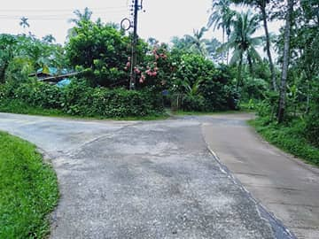
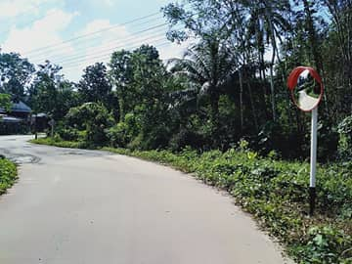
มาตรการลดอุบัติเหตุในชุมชน เทศบาลตำบลบ้านนา ดังนี้
1.สำรวจจุดเสียงภัยในชุมชน ว่ามีจำนวนกี่จุด ที่ก่อให้เกิดอุบัติเหตุบ่อยครั้ง ในชุมชน/ประชุมประจำเดือนในชุมชน
2.ประชาสัมพันธ์ เสียงตามสายในชุมชน ให้ทุกชุมชนที่มีพื้นที่เสี่ยงภัย ทำป้ายเตือนภัย เช่นป้ายลดความเร็ว ติดตั้งกระจกโค้ง ทำลูกระนาด เพื่อกระตุ้นให้คนในชุมชน ตระหนักถึงอันตรายที่มีในพื้นที่เสี่ยงภัย และป้องกันการลดอุบัติเหตุที่จะเกิดขึ้นในพื้นที่ การประชุมหมู่บ้าน และส่งแผนในชุมชนที่ต้องดำเนินการเป็นอันดับแรก ให้เทศบาล ตำบลบ้านนาดำเนินการแก้ไขปัญหา โดยการตั้งโครงการ หรือจัดซื้อจัดจ้าง โครงการประจำปีงบประมาณประจำปี......
3.ติดตั้งป้ายลดความเร็ว กำจัดความเร็ว เช่น 50 กิโลเมตร /
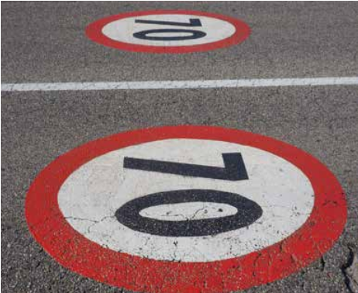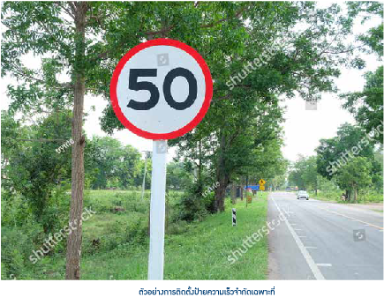
ใช้ความเร็วตามกฎ ช่วยลดอุบัติเหตุ งานป้องกันและบรรเทาสาธารณภัย เทศบาลตำบลบ้านนา อำเภอศรีนครินทร์ จังหวัดพัทลุง 074-606049

